中国铁矿石价格指数（CIOPI）
中国钢铁工业协会 2019年6月24日印发

一、进口铁矿石价格（OPI）
6月24日，直接进口铁矿石62%品位干基粉矿到岸价格为109.36美元/吨（即1.7639美元/吨度），环比每吨下降1.26美元，降幅为1.14%，当月平均价格为103.02美元/吨。
6月24日，现货贸易进口铁矿石62%品位干基粉矿人民币含税价格为896.64
元/吨，环比每吨下降9.67元，降幅为1.07%，当月平均价格为844.46元/吨。
6月24日，直接进口铁矿石58%品位干基粉矿到岸价格为101.36美元/吨（即1.7476美元/吨度），环比每吨下降0.83美元，降幅为0.81%，当月平均价格为95.28美元/吨。
6月24日，现货贸易进口铁矿石58%品位干基粉矿人民币含税价格为820.72元/吨，环比每吨下降6.20元，降幅为0.75%，当月平均价格为758.76元/吨。
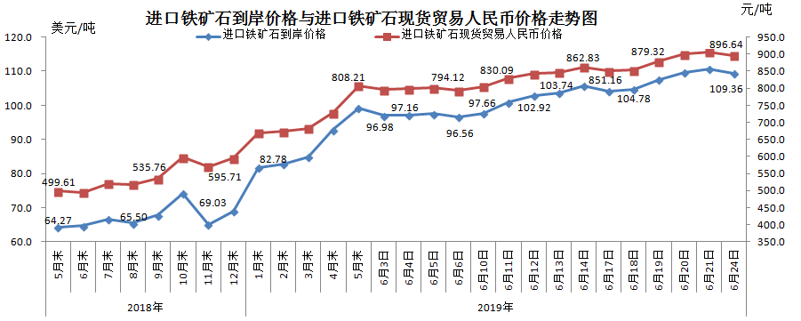
二、国产铁矿石价格
6月24日，国产铁矿石62%品位干基铁精矿含税价格为723.87元/吨，环比每吨上升7.44元，升幅为1.04%；比进口铁矿石低172.77元/吨，降幅为19.27%；当月平均价格为697.74元/吨，比进口铁矿石低146.72元/吨，降幅为17.37%。
6月24日，国产铁矿石65%品位干基铁精矿含税价格为811.47元/吨，环比每吨上升8.55元，升幅为1.07%；当月平均价格为782.20元/吨。
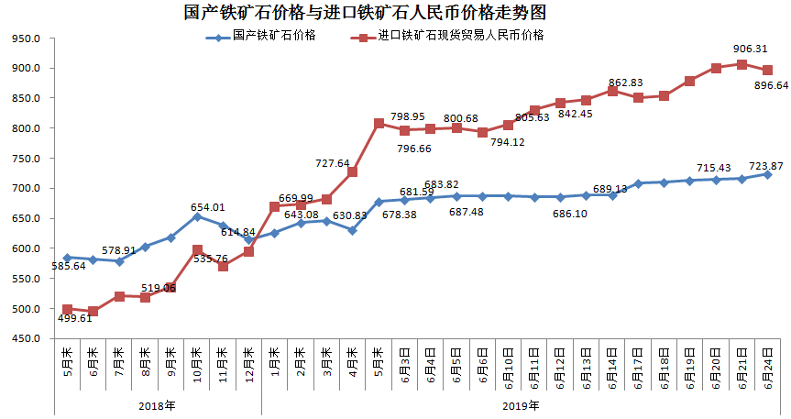三、中国铁矿石价格指数（CIOPI）
6月24日，中国铁矿石价格指数（CIOPI）392.84点，环比下降3.39点，降幅为0.85%。其中：国产铁矿石价格指数为329.13点，环比上升3.38点，升幅为1.04%；进口铁矿石价格指数为404.89点，环比下降4.66点，降幅为1.14%。
